San Juan Fisher

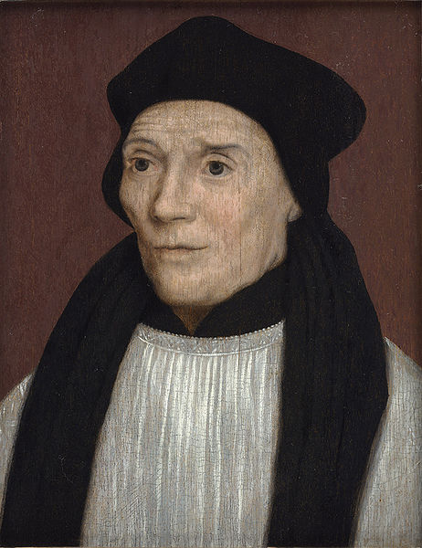

Fue un obispo y cardenal, que prefirió ser mártir antes que traidor a su conciencia. Nacido en Beverley (Yorkshire) en 1469 y asesinado por orden real en 1535.
Fue educado en Michaelhouse en Cambridge (mas tarde unido a Trinity). Desde sus 14 años en adelante estuvo relacionado a la universidad. Fue ordenado sacerdote a los 22 años, bajo dispensa especial. Alcanzó el doctorado y fue vicecanciller de Michaelhouse. En 1502 dimitió para ser capellán de la madre del rey, Margarita Beaufort, condesa de Richmond y Derby. Bajo su dirección, Margarita fundó Christ's College y Saint John's College en Cambridge. Fue vicerrector de la universidad desde 1501 a 1504 y, al final con un nombramiento vitalicio, fue rector.

En 1504 fue nombrado obispo de Rochester. Ejerció una gran actividad fomentando el humanismo. Por su influencia Erasmo de Rotterdam enseñó en Cambridge. Fisher fue el primero en enseñar griego y hebreo en Cambridge.

Llevó al mismo tiempo los dos cargos de Canciller de la Universidad y Obispo con asombrosa diligencia. Rochester era la mas pequeña y pobre de las diócesis de Inglaterra, pero el obispo Fisher la amaba tanto que mas tarde rehusó las sedes mas ricas de Ely y Lincoln, diciendo que "no dejaría a su pobre y vieja esposa por la viuda mas rica de Inglaterra."

El clima era tan húmedo y el estado de su residencia tan ruinoso que su amigo Erasmo, al hospedarse con él, estaba asombrado; sin embargo, por 30 años Fisher optó por permanecer allí. Fue un pastor a imitación de Cristo: cuidaba a sus ovejas con valentía, entrega y gran amor. Hacía visitas frecuentes, administraba la confirmación, disciplinaba al clero, visitaba personalmente a los pobres y distribuía limosna a los pobres. En su vida personal era estricto consigo mismo y austero. "Tenía una buena mesa para todos excepto para el mismo". Dormía y comía poco. Mantenía una calavera frente a si en las comidas para recordarse de su mortalidad.

Fisher continuó escribiendo y estudiando siempre. Comenzó a estudiar griego a los 48 años y hebreo a los 51. Era un predicador tan elocuente que cuando Enrique VII murió en 1509, predicó en el funeral. En las palabras de Erasmo: "No hay en la nación hombre mas instruido ni obispo mas santo".

Enrique VIII, antes de que Fisher suscitara su ira lo elogiaba abiertamente y decía: “Ningún príncipe ni reino tiene tan distinguido prelado". Pero luego las cosas cambiaron para el Obispo. Se opuso de forma enérgica a la Reforma del Rey. La causa de su juicio y muerte estuvo en su negativa, en 1527 a reconocer el pretendido divorcio de Enrique VIII de Inglaterra con respecto a su esposa Catalina de Aragón, de quien era confesor.

El rey impuso a todo su reino un juramento famoso, el "oath of supremacy" (juramento de Supremacía). En él se le reconocía como cabeza de la Iglesia de Inglaterra. El obispo Fisher rehusó. Dijo entonces: "Mi respuesta es que, ya que mi propia conciencia no puede estar satisfecha con ello, yo absolutamente rechazo el juramento. No condeno la conciencia de ningún otro. Cada uno que se salve con su conciencia. La mía debe salvarme a mi".

Fisher fue llevado, a pesar de estar enfermo, a Lambeth para que jurase el "bill of succession". En Rochester fue arrestado y de los alrededores vino la gente a despedirse. Tuvo la oportunidad de arreglar sus asuntos, de dar limosnas y de pasar por las calles bendiciendo al gentío.

En Abril del 1534, a los 66 años, comenzó su prisión de 15 meses en la Torre de Londres. Allí se encontró con Tomás Moro. El rey envió incluso un mensajero confidencial para ofrecerle libertad si asentía al juramento en secreto, "sólo para los oídos del rey". Su negativa selló su martirio. Ni la amonestación de amigos y ni las amenazas de enemigos lograron hacerle ceder. Trataron de envenenarlo y en una ocasión le dispararon tratando de matarlo. Pero el obispo se mantuvo fiel.

En mayo de 1535, el papa Pablo III nombró cardenal a Fisher con el fin de protegerle del juicio que se le avecinaba. El rey enfurecido dijo: "Pues ese capello se lo colgará de los hombros, porque no tendrá cabeza para llevarlo". Fue acusado de acto traidor. En el juicio algunos jueces lloraban cuando lo condenaron a muerte el 17 de junio de 1535. Pocos días después el cardenal fue despertado a las 5:00 a. m. con la noticia de que ese día le iban a ejecutar. El pidió que le dejasen descansar un poco más y durmió otras dos horas. Tan enfermo estaba que apenas podía incorporarse, por lo que le llevaron al lugar del martirio en una silla.
Fue decapitado el 25 de junio. Junto al verdugo ya, dijo a los presentes:: "Voy a morir por Jesucristo y por la Iglesia Católica. Con mi muerte quiero dar testimonio del Papa como jefe único de la Iglesia. Hasta el cielo... hijos..."
Su cuerpo fue enterrado junto a la iglesia de All Hallows en Barking. Su cabeza fue exhibida en el Puente de Londres por dos semanas y después echada al río Thames.
Canonizado por el papa Pío XI en 1935, su fiesta, lo mismo que la de santo Tomás Moro, se conmemora el 22 de junio.

